ИНСТРУКЦИЯ ПО ЗАСЕЛЕНИЮ.
ПОЛЕЗНАЯ ИНФОРМАЦИЯ.
ПРАВИЛА ПРОЖИВАНИЯ.

I. Уважаемый гость!
Мы с нетерпением ждем встречи с Вами!
У нас организовано самостоятельное заселение.
Адрес
Адрес апартаментов : Уфа, ул. Октябрьской Революции , д 27Б.
Подъезд 3 кв 55.
Координаты 54.721796, 55.955834
ЖК Уфимский Кремль

Пример
Карта проезда
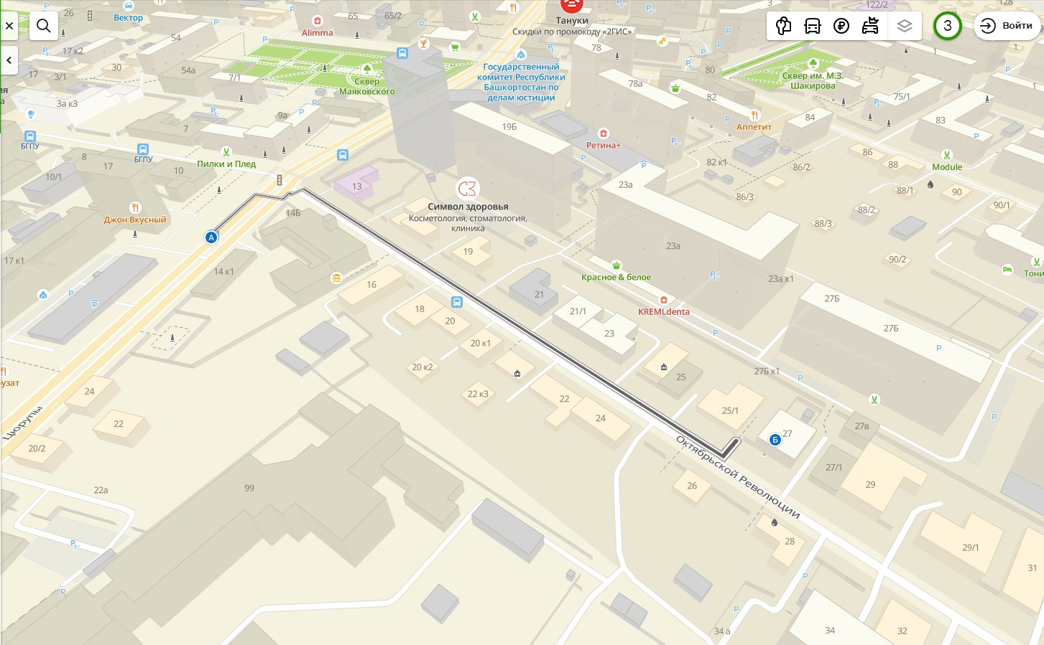
Как пройти и открыть апартаменты?
Пример
Необходимо будет набрать в домофоне номер квартиры и вызов.
После двух гудков дверь автоматически откроется. Поднимаетесь на 2 этаж.

Проходите налево по коридору до квартиры 55.
На двери квартиры 55 установлен электронный умный замок.
Набираете на панели Ваш личный код, который получили от сервиса
заселения. Этот код действует только на время Вашего проживания, после
завершения срока аренды становится неактивным. После сигнала ( звук
моторчика) опустите ручку двери вниз. Дверь откроется.
Для закрытия просто поднимите ручку двери вверх. Дверь через несколько
секунд автоматически заблокируется

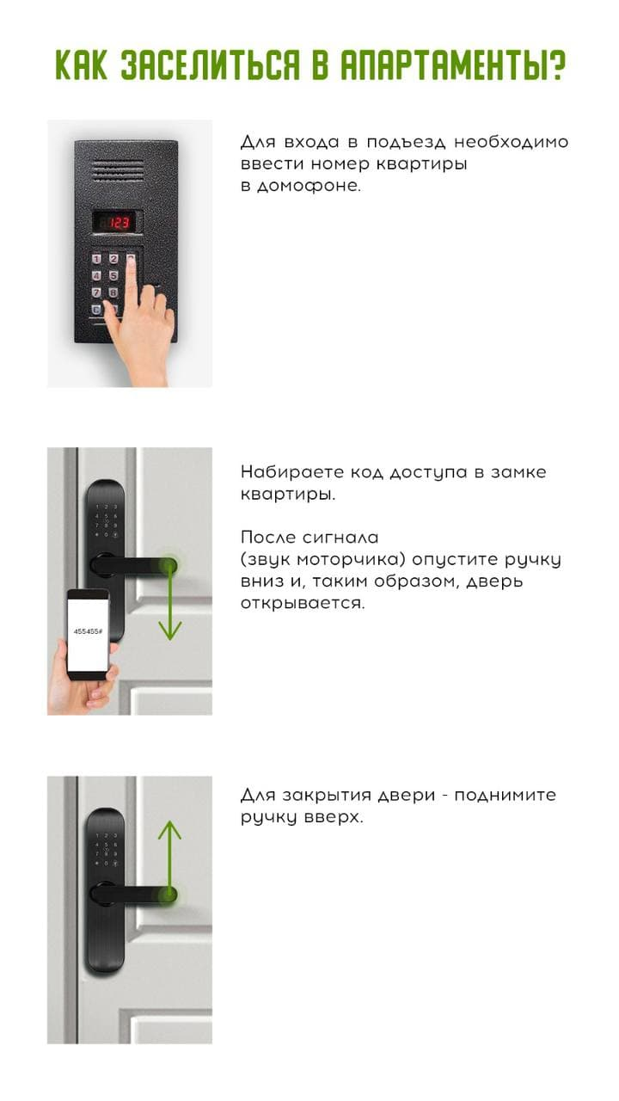
Информацию по квартире:
Сеть WiFi
Сеть CR Home 100, CR Home 5Ghz
Пароль сети 89959433426
Информируем, ________________________________________________________________________________________________________________________________________________________________________________________________________________________________________________________________________________________________________________________________________________________________________________________________________________________________________________________________________________________________________________________________________________________________________________________________________________________________________________________________________________

ПРАВИЛА ПРОЖИВАНИЯ
Чтобы избежать неприятных ситуаций и конфликтов, разрешите еще раз напомнить наши Правила Проживания, просим их соблюдать
________________________________________________________________________________________________________________________________________________________________________________________________________________________________________________________________________________________________________________________________________________________________________________________________________________________________________________________________________________________________________________________________________________________________________________________________________________________________________________________________________________

Благодарим за понимание. С удовольствием ответим на ваши вопросы с 10
утра до 22 ч. В другое время просим обращаться только в экстренных случаях.
Желаем вам отличного отдыха!
С уважением, Швейцар Онлайн
+7__________
+7__________ ( для брони с Airbnb)
WhatsApp, Telegram
http://shveitsar.com

